**系 列 书 推 荐**

**《小小蒂姆的足球传奇》系列（16册）**

**Tiny Timmy series**

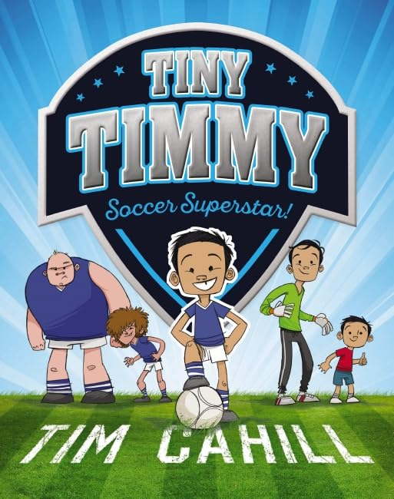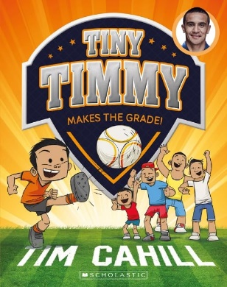****

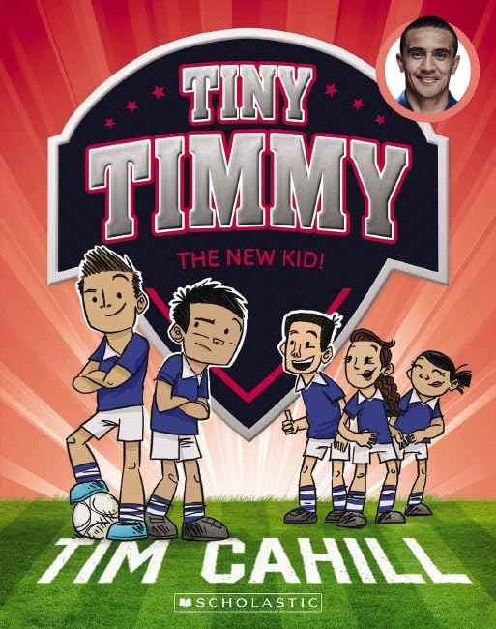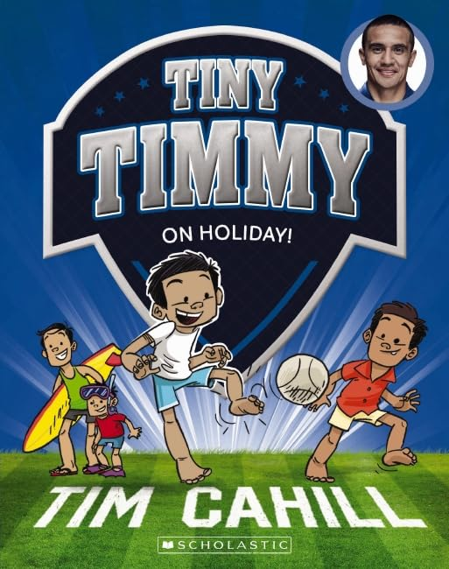

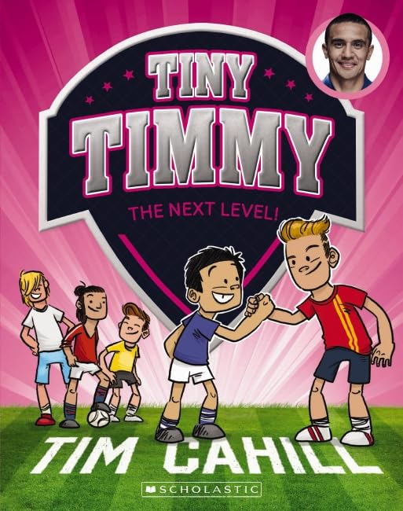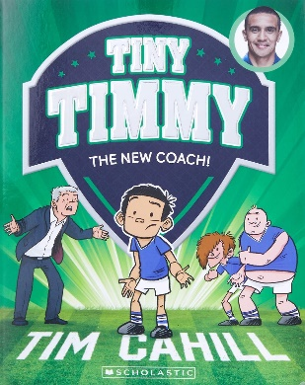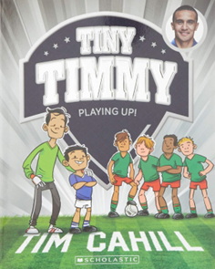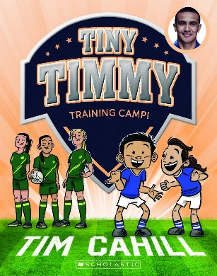

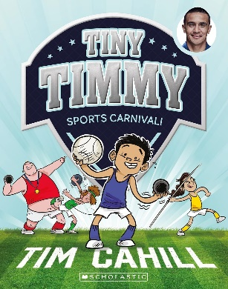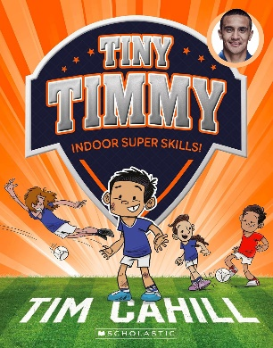

**中文书名：《小小蒂姆的足球传奇》系列**

**英文书名：Tiny Timmy series**

**作 者：Tim Cahill and Heath McKenzie**

**出 版 社：Scholastic Australia**

**代理公司：ANA/Emily Xu**

**页 数：128页**

**出版时间：2015年-2023年**

**代理地区：中国大陆、台湾**

**审读资料：电子稿**

**类 型：桥梁书**

**销售亮点：**

- 足球队传奇人物蒂姆·卡希尔（Tim Cahill）令人兴奋的新系列

- 有趣、引人入胜的文字，鼓励不同水平的读者

- 128页插图，还有翻翻书动画！

- 适合7岁以上的读者，也非常适合不爱阅读的小读者

- 主题包括：足球（当然！）、友谊、家庭、坚持不懈、克服逆境

**作者简介：**

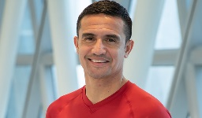**蒂莫西·卡希尔（Tim Cahill）**是澳大利亚前职业足球运动员，曾效力于澳大利亚国家队、米尔沃尔队（Millwall）、埃弗顿队（Everton）、纽约红牛队（New York Red Bulls）、上海申花队、杭州绿城队、墨尔本城队，最后效力于印度超级联赛的詹谢泼尔（Jamshedpur FC）俱乐部。卡希尔司职攻击型中场，但也曾多次担任前锋。卡希尔是澳大利亚队历史上的头号射手，在2004年至2018年期间的108场比赛中攻入50球。他是第一位在国际足联世界杯上取得进球的澳大利亚人。卡希尔曾在三届世界杯（2006年、2010年、2014年）上取得进球，并以5个进球成为世界杯上进球最多的澳大利亚人。2007年，他成为第一位在亚洲杯上进球的澳大利亚球员。2015年，蒂姆出版了自传*Legacy*，还与人合著了《小蒂姆》，销量已超过20万册，旨在通过他自己球员生涯中的故事，让阅读成为孩子们的一项有趣活动。

**希斯·麦肯齐（Heath McKenzie）**生活和工作在澳大利亚维多利亚州墨尔本市的一个非常小的郊区，曾与全球众多客户和出版商合作。他的作品完全是自由手绘，同时也是完全数字化的。麦肯齐尽最大努力保持作品的“真实”，并经常取得成功。除了插图和写作，希斯·麦肯齐还设法在创作的过程中加入一些零星的设计工作。不画画的时候，他忙着和可爱的妻子组建一个小家庭，收集大量的玩具和书籍，偶尔也会在厨房里大显身手。麦肯齐还喜欢喝茶。

**内容简介：**

**第一册《足球巨星》Soccer Superstar!**

小蒂姆·卡希尔非常想进入学校足球队。但有一个问题——他总是被擒抱，被绊倒，被撞出球外。也许小蒂姆年纪还不够大，不能和其他孩子一起踢球？

蒂姆在比赛中很努力，但他需要快速长高长大！就在最需要帮助的时候，他发现自己有一项超强的能力！

这足以让蒂姆在球队中占有一席之地吗？这将在足球队传奇人物蒂姆·卡希尔（Tim Cahill）的有趣新系列丛书第一册中揭晓！

**第二册《取得好成绩！》Makes the Grade!**

小蒂姆的努力得到了回报——他成为了校队的明星，现在代表队教练正热衷于招募他！但这是一个很大的进步……孩子们更快、更强壮，水平也比他以前习惯的要高。蒂姆必须继续努力训练，如果有机会，他一定要抓住！在足球队传奇人物蒂姆·卡希尔（Tim Cahill）的新趣味系列丛书第二部中，每一刻都至关重要！

**第三册《梦想生活！》Living the Dream!**

小蒂姆梦想着长大后为澳大利亚队效力。为了实现这个梦想，他必须付出艰辛的努力，但现在他有机会和他的英雄们一起上场比赛了！

蒂姆要做的就是在足球技巧比赛中获胜。他能及时展示自己的技能吗？

足球队传奇人物蒂姆·卡希尔（Tim Cahill）的有趣新系列第3册将为您揭晓，看看蒂米是否有足够的实力！

**第四册《儿童世界杯！》Kids’ World Cup!**

世界杯开赛了，小蒂姆超级兴奋！更棒的是，所有最棒的球队都将在学校联欢节上参加比赛。现在，狮子队将有机会赢得属于自己的奖杯！蒂姆和他的朋友们需要像专业选手一样做好准备，但这足以赢得比赛吗？蒂姆的队伍能把儿童世界杯捧回家吗？

**第五册《巡回赛！》On Tour!**

大新闻！小蒂姆和球队将参加足球巡回赛！他们将离开家整整一周，边旅行边比赛。就像职业球队一样，还有什么比这更好的呢？还有什么比这更好的呢？他能否发挥出最佳水平，还是会过于想家？在足球队传奇人物蒂姆·卡希尔（Tim Cahill）的畅销书系列第五部中，了解蒂米是如何旅行的

**第六册《大突破！》The Big Break!**

小蒂姆的关键时刻到了——不仅仅是在球场上！比赛在即，学校也有大考！这一切都发生了！然而，另一个紧要关头让他失去了行动能力。蒂姆需要付出比以往更多的努力，才能重返赛场，并取得优异成绩！蒂姆能应对他的重大突破吗？足球队传奇人物蒂姆·卡希尔（Tim Cahill）的畅销书系列第六册将为您揭晓答案！

**第七册《新来的孩子！》The New Kid!**

狮子队来了一位新球员。里卡多看起来很不错，而且他拥有所有的技能。只有一个问题——他从来不传球给蒂姆。似乎他想把所有的荣誉都占为己有。蒂姆和里卡多（Ricardo）必须学会，无论在场上还是场下，团队合作会让事情变得简单得多！蒂姆和新来的孩子能合作吗？

**第八册《放假了！》On Holiday!**

学校快放假了，小蒂姆已经迫不及待了！他一直计划着去参加足球夏令营，每天和朋友们玩耍！但是，爸爸告诉他们全家要去一个小岛度假……这听起来很有趣，但蒂姆担心他会失去所有的足球技能！蒂姆能在外出期间保持敏锐的球技吗？足球队传奇人物蒂姆·卡希尔（Tim Cahill）的畅销书系列第8本将为您揭晓答案！

**第九册《更上一层楼！》The Next Level!**

州队选拔赛的时间到了，小蒂姆超级兴奋！但同时也非常紧张……他能胜任这种水平的比赛吗？他能融入其他人，尤其是那些酷孩子吗？蒂姆想尽可能多地学习，但他可能会发现自己做自己的事情会更好。蒂姆能保持坚强，还是会随波逐流？

**第十册《新教练！》The New Coach！**

教练罗奇（Roach）去度假了，狮子队有了新的负责人！新教练赢得了很多奖杯，但蒂姆对他的一些想法并不认同。比如让蒂姆防守？让哈克（Hacker）打进攻？

希望这一切最终都会有意义……

**第十一册《更高挑战！》Playing Up!**

蒂姆、凯亚（Kyah）和沙伊（Shae）的队伍都在争夺决赛资格，但要注意，凯亚的队伍突然缺人了！必须有人站出来，蒂姆非常渴望！但是这些孩子年龄更大、个头更高，蒂姆要参加的比赛和训练也会加倍！蒂姆能踢得好吗？

**第十二册《训练营！》Training Camp!**

小蒂姆和他的团队一直在努力提高自己的球技。现在他们有了一个绝佳的机会——进入女子国家队训练营！她们将像国家队队员一样训练，像国家队队员一样生活，了解职业球员的生活！

蒂姆会在训练营中脱胎换骨吗？足球队传奇人物蒂姆·卡希尔（Tim Cahill）的畅销书系列第 12 册将为您揭晓答案！

**第十三册《训练营！》Training Camp!**

小蒂姆和他的团队一直在努力提高自己的球技。现在他们有了一个绝佳的机会——进入女子国家队训练营！她们将像国家队队员一样训练，像国家队队员一样生活，了解职业球员的生活！

蒂姆会在训练营中脱胎换骨吗？足球队传奇人物蒂姆·卡希尔（Tim Cahill）的畅销书系列第12册将为您揭晓答案！

**第十四册《庆祝时刻到了!》Time to Celebrate!**

哦，坏消息——小蒂姆好像不在状态！似乎他越努力，进球的机会就越少！这是怎么回事？这时，新来的助手克鲁兹教练加入了球队，他想出了一些好主意，让小蒂姆再次进球！蒂姆能继续努力，重新进球吗？足球传奇蒂姆·卡希尔的畅销书系列第14册将为您揭晓答案！

**第十五册《室内绝技!》Indoor Super Skills!**

小蒂姆非常兴奋地向他的老朋友尼克（Nic）炫耀狮子队的主场。但这是怎么回事呢？球场变成了一大堆泥土！小蒂姆和球队现在要在哪里比赛和训练呢？幸运的是，罗奇教练想出了一些办法来提高狮子队的技术水平——但这需要一些时间来适应！小蒂姆能在小范围技能训练中经受住严峻考验吗？足球传奇蒂姆·卡希尔（Tim Cahill）的畅销书系列第15册将为您揭晓答案！

**《蒂姆在哪里？》Where's Timmy?**

小偷抢走了小蒂姆的奖杯，现在他们可能在任何地方！你能帮助蒂姆和他的朋友们找到奖杯吗？

**内页插图：**

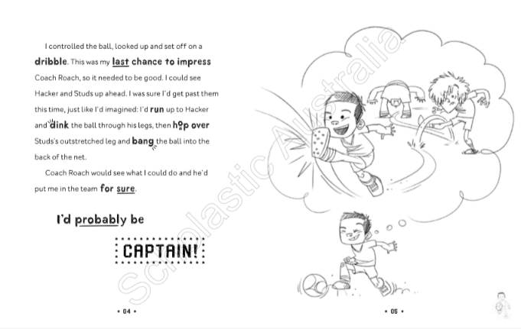

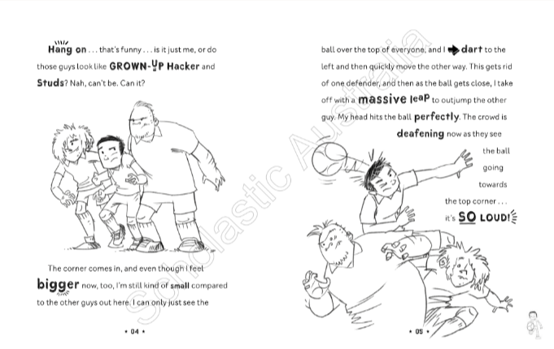

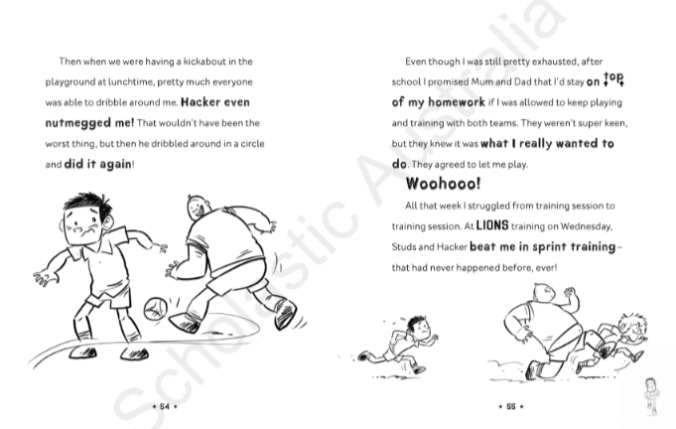

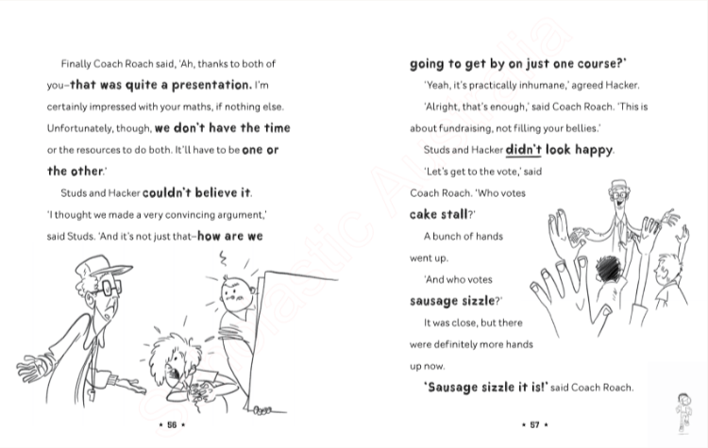

**感谢您的阅读！**

**请将反馈信息发至：版权负责人**

**Email**：[Rights@nurnberg.com.cn](mailto:Rights@nurnberg.com.cn)

安德鲁·纳伯格联合国际有限公司北京代表处

北京市海淀区中关村大街甲59号中国人民大学文化大厦1705室, 邮编：100872

电话：010-82504106, 传真：010-82504200

公司网址：[http://www.nurnberg.com.cn](http://www.nurnberg.com.cn/)

书目下载：<http://www.nurnberg.com.cn/booklist_zh/list.aspx>

书讯浏览：<http://www.nurnberg.com.cn/book/book.aspx>

视频推荐：<http://www.nurnberg.com.cn/video/video.aspx>

豆瓣小站：<http://site.douban.com/110577/>

新浪微博：[安德鲁纳伯格公司的微博_微博 (weibo.com)](https://weibo.com/1877653117/profile?topnav=1&wvr=6)

微信订阅号：ANABJ2002

